**Menedzserképző Központ II. Marketing-délután**

**2016. december 1. (csütörtök); Budapest, Danubius Hotel Gellért**

Cégadatok:

|  |  |
| --- | --- |
| Cégnév |  |
| Számlázási cím |  |
| Levelezési cím |  |
| Egyéb számlázási információ, megjegyzés |  |

A résztvevő(k) adatai:

|  |  |  |  |  |  |
| --- | --- | --- | --- | --- | --- |
| Név | Beosztás | Telefon | Mobil | Fax | E-mail |
|  |  |  |  |  |  |
|  |  |  |  |  |  |
|  |  |  |  |  |  |
|  |  |  |  |  |  |
|  |  |  |  |  |  |

|  |  |
| --- | --- |
| Egyéb információ, megjegyzés |  |

**Részvételi díj:**

**19 000 Ft + áfa**

**Kedvezmények:**

❒ **November 23**-ig (szerda) történő regisztráció esetén: **14 900 Ft + áfa**

❒ Egy szervezettől **több fő** jelentkezése esetén: **12 000 Ft + áfa / fő**

A Menedzserképző Központ és Szolgáltató Kft. a regisztrációt követően állítja ki a részvételi díjról az átutalásos számlát, 8 napos fizetési határidővel. Eltérő igények esetén természetesen szívesen alkalmazkodunk a partnerhez, kéréseiket a fenti űrlapon, az „Egyéb számlázási információ, megjegyzés” rovatban legyenek szívesek jelezni. A számlán az étel és az ital közvetített szolgáltatás.   
A részvétel lemondását a Menedzserképző Központ és Szolgáltató Kft. kizárólag írásban fogadja el. Lemondás esetén van lehetőség a delegálásra, azonban amennyiben a jelzés a rendezvény előtti 10. napon, vagy azon belül történik, a jelentkező köteles a teljes díj kifizetésére.  
A jelentkezési lap kitöltésével a szolgáltatás megrendelésre kerül, a fenti fizetési- és lemondási feltételek elfogadásával. A rendezvény résztvevői hozzájárulnak, hogy róluk a rendezvény ideje alatt kép- és/vagy hanganyagok készüljenek.  
Az adatok kitöltésével hozzájárul ahhoz, hogy a Menedzserképző Központ és Szolgáltató Kft. a megadott elérhetőségekre reklámtartalmú anyagokat küldjön.

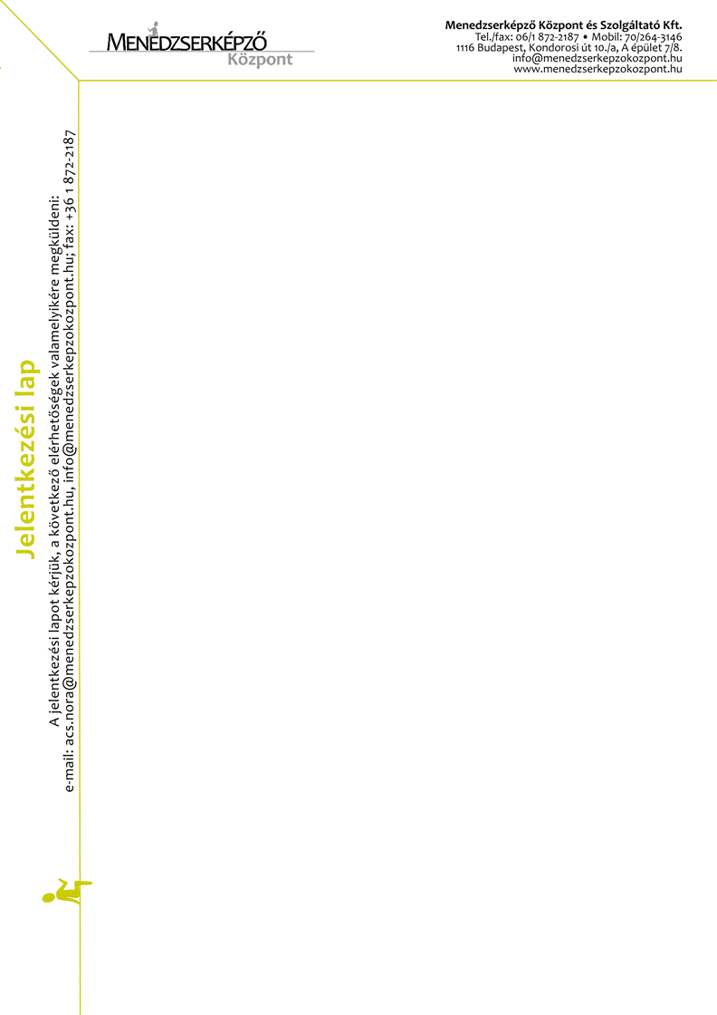

A Menedzserképző Központ és Szolgáltató Kft. a regisztráció beérkezését követően állítja ki a részvételi díjról az átutalásos számlát, 8 napos fizetési határidővel. Eltérő igények esetén természetesen szívesen alkalmazkodunk a partnerhez, melyeket kérjük az űrlapon jelezni.

A jelentkező köteles a részvételi díj összegét a Menedzserképző Központ és Szolgáltató Kft. részére, a kiállított számlán levő fizetési határidőig kiegyenlíteni.

A részvétel lemondását a Menedzserképző Központ és Szolgáltató Kft. kizárólag írásban fogadja el. Lemondás esetén van lehetőség a delegálásra, azonban amennyiben a jelzés a rendezvény előtti 10. napon, vagy azon belül történik, a jelentkező köteles a teljes díj kifizetésére.

A jelentkezési lap kitöltésével a szolgáltatás megrendelésre kerül, a fenti fizetési- és lemondási feltételek elfogadásával. Az adatok kitöltésével hozzájárul ahhoz, hogy a Menedzserképző Központ és Szolgáltató Kft. a megadott elérhetőségekre reklámtartalmú anyagokat küldjön.